愛護会ベスト・手袋等申込書
NO.

公園  番号 |  | 公園愛護会名
■手袋（No.4～５）

■活動中看板（No.６）

■愛護会ベスト（No.1～３）

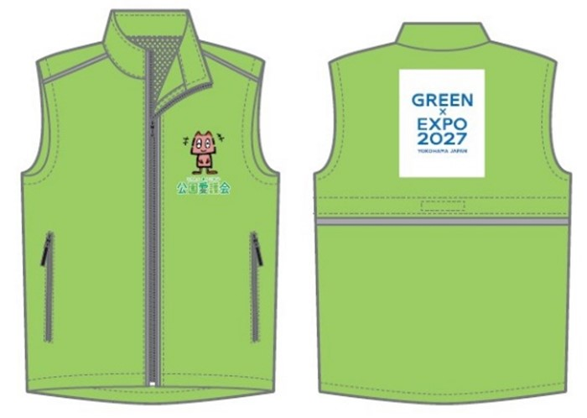
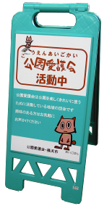
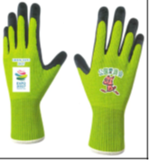

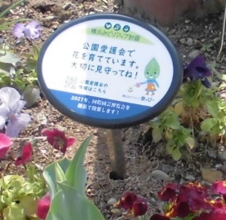
■花壇表示プレート
（No.７）

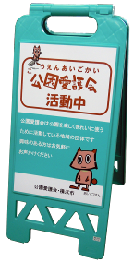
ベスト・手袋など下記の物品は今年度のみ別枠で申込できます。
（1愛護会予算目安6,800円には含まれません）

令和７年度分 物品支援申込書 （別枠分）
提出期限：R7年１月31日（金）
■今年度のみの新設物品（今年度のみ上記の物品とは別枠で申請できます）
No | 品 名 | 申込数 | 上限目安 | 内 容
1 | ベスト XL | 着 | ３着 | 着丈72ｃｍ、身幅59ｃｍ
2 | ベスト L | 着 | ５着 | 着丈69ｃｍ、身幅56ｃｍ
3 | ベスト M | 着 | ５着 | 着丈66ｃｍ、身幅53ｃｍ
4 | 手袋 L | 双 | ５双 | 全長25ｃｍ、手の幅10ｃｍ
5 | 手袋 M | 双 | ５双 | 全長23.5ｃｍ、手の幅9.5ｃｍ
6 | 活動中看板 | 個 | ２個 | 持ち運び式・高さ65㎝（来年も支給しますが今年は別枠で2個まで可です）
7 | 花壇表示プレート | 枚 | ２枚 | 楕円型のプレートと支柱（長さ30ｃｍ）
- 申込数が在庫数より多い場合は、新規申込団体を優先させていただきます。

